**班级动态**

**2024.9.10**

1. 早晨入园

应到29人，实到27人，缺勤人数：2人，缺勤人：张知予、魏沐恩，今天大部分幼儿都能按时来园，能有礼貌地和老师打招呼。

二、点心时间、桌面游戏

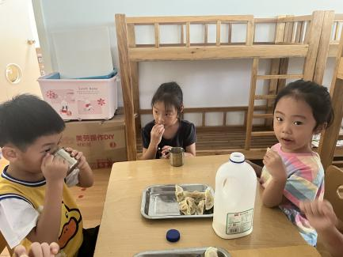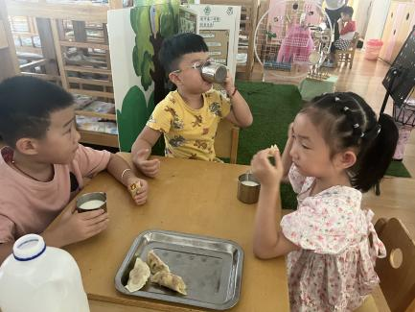早晨入园后，孩子们进行自主点心，他们能有序地洗手、拿杯子、倒牛奶、吃点心，基本了解了点心的每个环节和顺序，并在提醒下有序地做好每件事情。点心后孩子们自主选择积木进行桌面游戏。

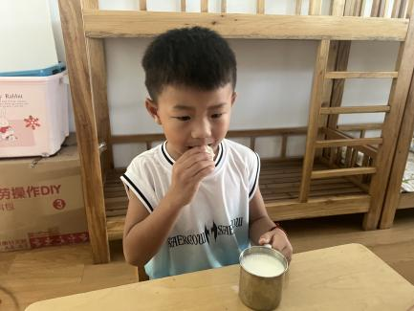

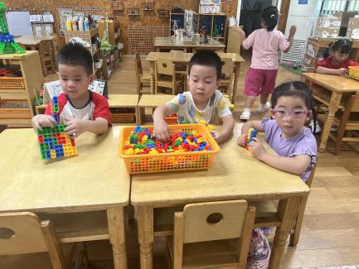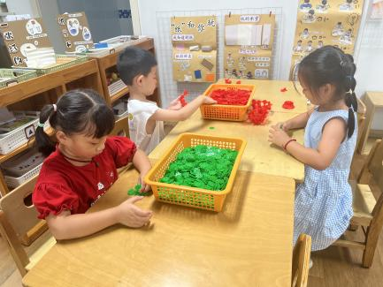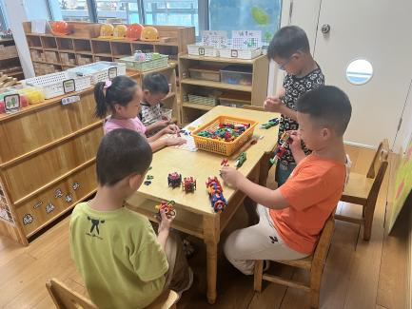

三、户外活动

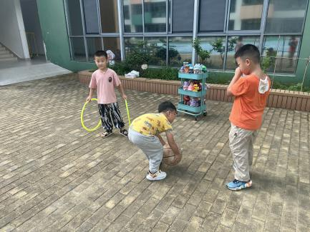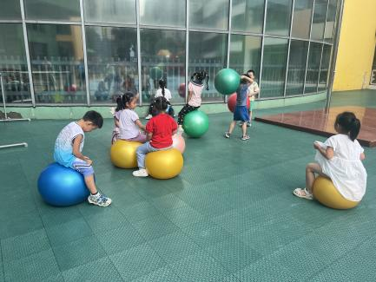今天我们户外玩了皮球区，游戏中孩子们达到了一定的运动量，并及时补充水分并适当地休息。

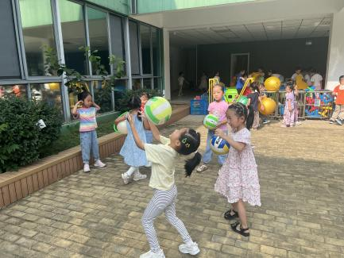

四、集体活动

今天的集体活动是美术《我是大班小朋友》

本节活动为命题活动，主要是让幼儿与小时候的自己进行一个鲜明的对比，观察一下自己的外形特征，发现自己长高了，长大了等一些特征，同时还发现自己变的更能干了，会用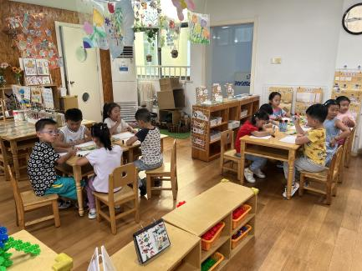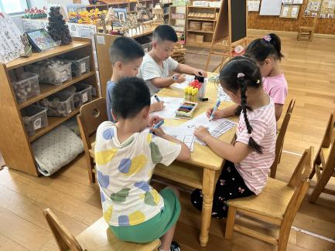夸张的手法表现能干的自己会做的事情，本次活动通过欣赏图片，初步学会用直线、弧线等表现人物的动作，体现大班小朋友的精神风貌。

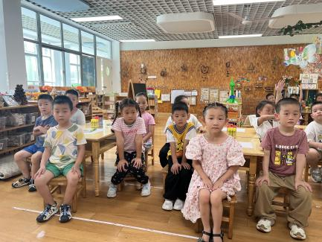

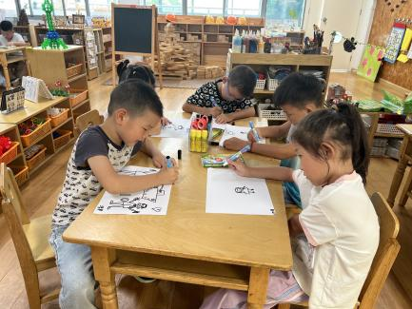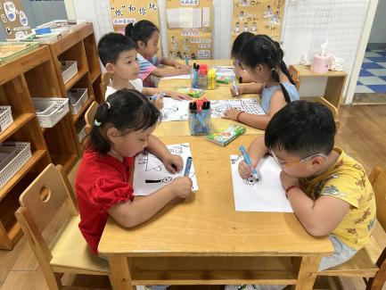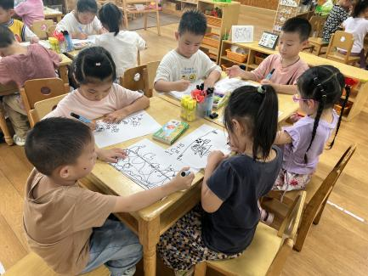

五、区域游戏

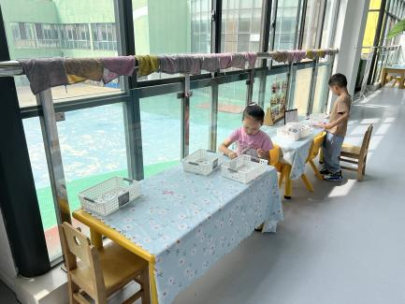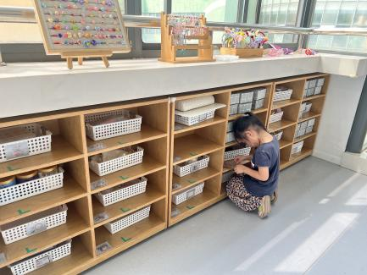学习活动后，孩子们的根据自己的区域游戏计划进行区域游戏。

